Estructura de Desglose
Del Trabajo (EDT)
TecBook
Fecha: [08/09/15]

Tabla de contenido

Información del Proyecto 2
Vista Jerárquica 2
Vista de Árbol 3
Aprobaciones 3

Información del Proyecto
Empresa / Organización | ApssTec
Proyecto | TecBokk
Fecha de preparación | 08/09/15
Cliente | Departamento del centro de informacion
Patrocinador principal | José Alfredo Román Cruz
Gerente de Proyecto | Maggiver Garcia Garcia

Vista Jerárquica
- Proyecto ApssTec
  - Fase Inicial
    - Información del Proyecto
    - Componentes Scrum
      - Roles
      - Eventos
      - Artefactos
    - Elementos de Scrum
      - Historia de Usuario
      - Pila del Producto (Product Backlog)
      - Sprint Backlog
      - Pila del sprint
      - Incremento
    - Propósito del proyecto
    - Alcance
    - Planificación del Proyecto

  - Fase de Especulación o Desarrollo del proyecto
    - preparación del proyecto
      - Estimaciones del Backlog
    - Planificar un Sprint
1.2.2.1 Estimación del Sprint
    - Desarrollo del Sprint (eventos)
      - Reuniones del Sprint
        - Reunión de planificación (Sprint Panning Meetig)
        - Reunión Diaria (Sprint Daily Meeting)
        - Reunión de Revisión del Sprint (Sprint Review Meeting).
        - Reunión de Retrospectiva (Sprint Retospective Meeting)
    - Grafica de Producto (Burn Up)
    - Plan de entrega
  - Documento de Diseño
    - Especificación de Diseño Funcional
    - Especificación de Diseño Técnico
    - Diseño de Casos de Prueba
    - Modelo de la base de datos
    - Grafica de Avance (Burn Down)
    - Reunión del sprint.
  - Fase de Exploración
    - Preparación de ambiente de desarrollo
    - Iteración 1
      - Estructura del sistema
      - Base de Datos
      - Lógica de Negocio (Middleware)
      - Presentación e Interfaz con el usuario (product owner)
      - Reunion con el cliente
    - Iteración 2
      - Base de Datos
      - Lógica de Negocio (Middleware)
      - Presentación e Interfaz con el usuario (product owner)
      - Reunión con el cliente
    - Iteración 3
      - Base de Datos
      - Lógica de Negocio (Middleware)
      - Presentación e Interfaz con el usuario (product owner)
      - Reunión con el cliente
    - Reunión técnica diaria
      - Responsabilidades del Scrum Manager.
      - Responsabilidades del equipo técnico.
      - Reunión con el cliente
  - Fase de Revisión
    - Ambiente de Pruebas
      - Preparación del Ambiente de Pruebas
      - Módulos instalados en el Ambiente de Pruebas
    - Reportes de Pruebas Integrales
      - Pruebas del Iteración 1
      - Pruebas del Iteración 2
      - Pruebas del Iteración 3
    - Reportes de Pruebas de Aceptación de Usuario
      - Aceptación del Iteración 1
      - Aceptación del Iteración 2
      - Aceptación del Iteración 3
    - Reportes de Calidad
      - Aseguramiento de Calidad
      - Seguridad
      - Otras
      - Reunión técnica diaria
  - Fase de Cierre
    - Reporte de Puesta en Producción primera versión
    - Pruebas Posproducción
    - Manual de usuario.
    - Garantía
    - Cierre de sprint y entrega del incremento.
    - Mantenimiento.

Vista de Árbol

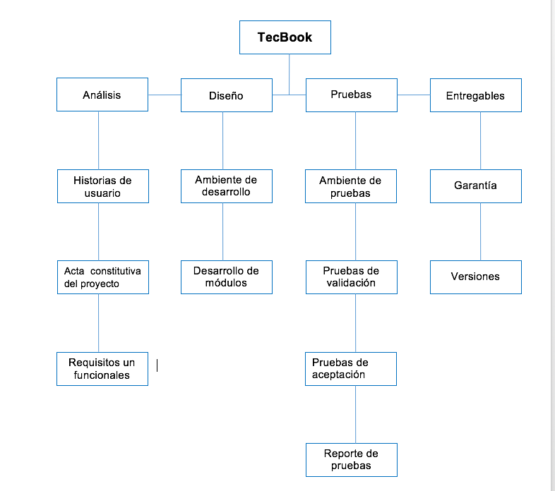

Aprobaciones
Aprobador | Fecha | Firma

Jose Alfredo Roman cruz

Marggiver Garcia Garcia

Angela ortiz carrada

Juan carlos ambrosio olea

Geovanni cruz aparicio

